Лабораторная работа № 4

Тема: Исследование автономной настройки беспроводной сети в Windows

Применение: Windows 11 Windows 10 Windows 7 Windows 8.1
Цель лабораторной работы:
Исследовать беспроводную сеть для получения доступа к Интернету в разных местах замкнутого пространства. Описать алгоритм и основные действия по настройке беспроводной сети и началу ее использования.

1 Приобретение необходимого оборудования
Чтобы создать собственную беспроводную сеть, необходимы указанные ниже компоненты.
- Широкополосное подключение к Интернету и модем. Широкополосное подключение к Интернету — это высокоскоростное подключение. Наиболее распространены следующие типы широкополосного подключения: с помощью технологии DSL и с помощью кабеля. Чтобы получить услуги широкополосного подключения, обратитесь к поставщику услуг Интернета. Обычно технологию DSL используют телефонные компании, а подключение с помощью кабеля — компании кабельного телевидения. Часто поставщики услуг Интернета предлагают широкополосные модемы. Кроме того, в дополнение к модемам некоторые поставщики услуг Интернета предлагают беспроводные маршрутизаторы. Вы также можете найти это оборудование в магазинах электроники и компьютерной техники или в интернет-магазинах.
- Беспроводной маршрутизатор. Маршрутизатор пересылает данные между вашей сетью и Интернетом. При использовании беспроводного маршрутизатора вы можете подключить компьютеры к своей сети, используя радиосвязь вместо проводов. Существует несколько типов технологий беспроводной сети, в том числе 802.11a, 802.11b, 802.11g, 802.11n, 802.11ac и 802.11ax.

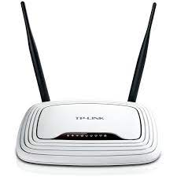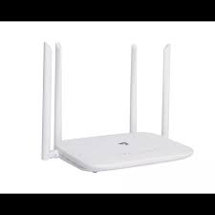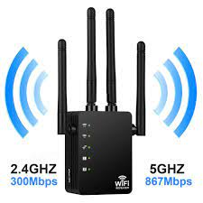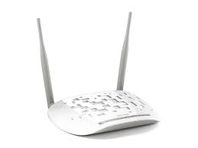

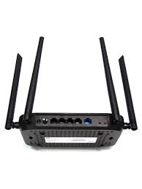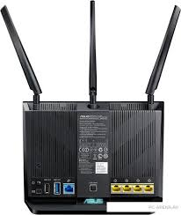
Виды маршрутизаторов
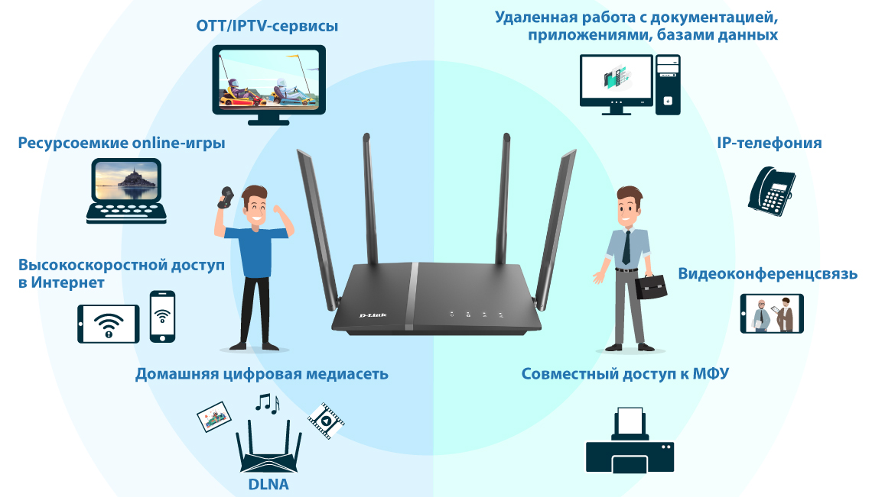

Возможности беспроводного маршрутизатора

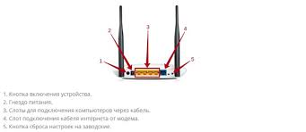

Схема подключения беспроводного маршрутизатора

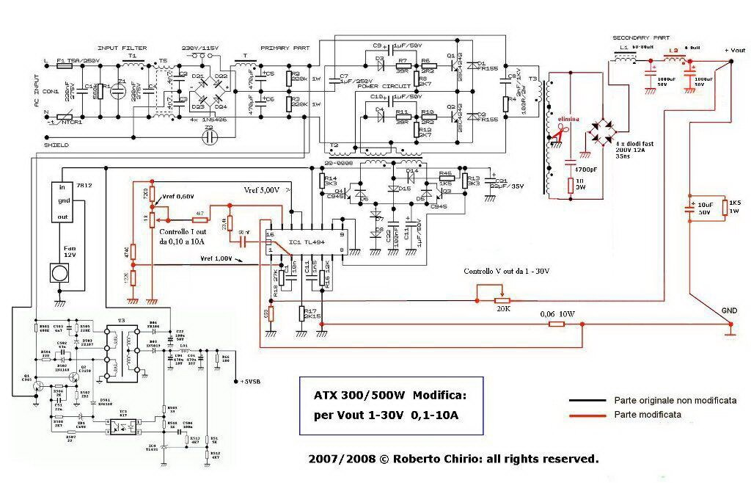

Принципиальная схема беспроводного маршрутизатора

Задание:
Самостоятельно через поисковые системы определить основные устройства (элементы) входящие в состав:

1._____________________________________________________
2._____________________________________________________

n._____________________________________________________

- Беспроводной сетевой адаптер. Беспроводной сетевой адаптер — это устройство, с помощью которого ваш компьютер подключается к беспроводной сети. Чтобы подключить портативный или настольный компьютер к беспроводной сети, он должен быть оснащен беспроводным сетевым адаптером. Многие ноутбуки и планшеты, а также некоторые настольные компьютеры поставляются с беспроводными сетевыми адаптерами.

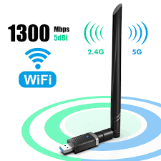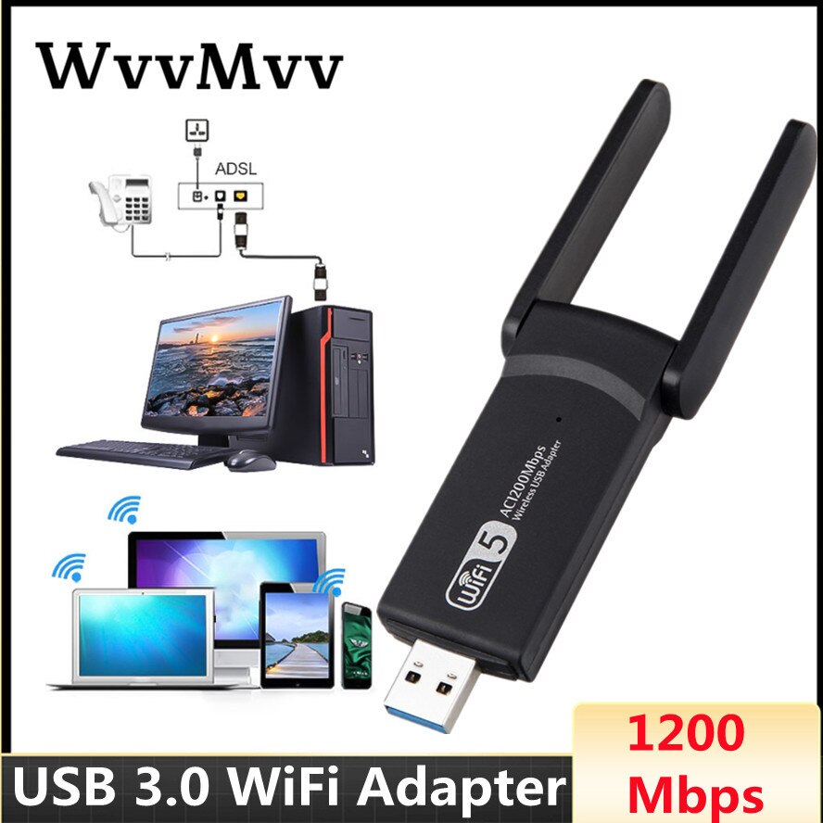

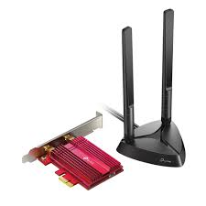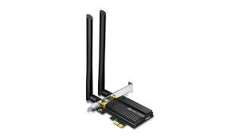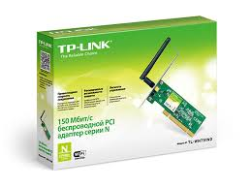

Виды беспроводных сетевых адаптеров

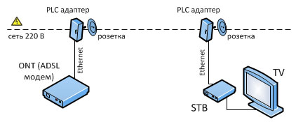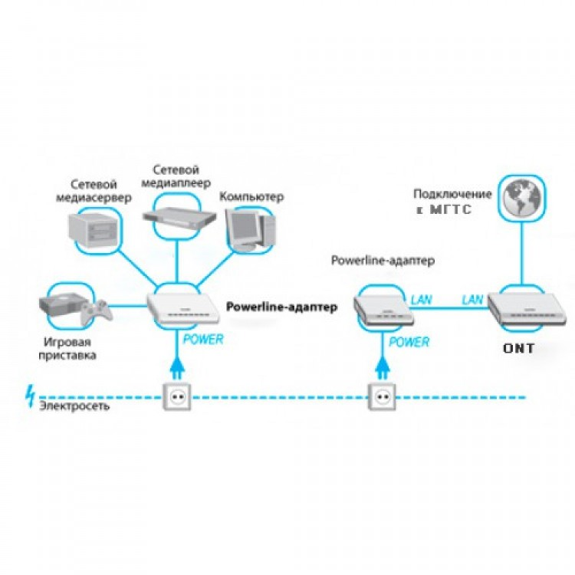

Схемы подключения бесшнуровых адаптеров

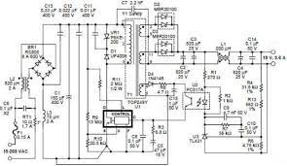

Принципиальная схема бесшнурового адаптера

Задание:
Самостоятельно через поисковые системы определить основные устройства (элементы) входящие в состав бесшнурового адаптера:

1._____________________________________________________
2._____________________________________________________

n._____________________________________________________

Исследование алгоритма проверки бесшнурового адаптера

Чтобы проверить, оснащен ли ваш компьютер беспроводным сетевым адаптером, выполните указанные ниже действия.

- Выберите Начните , введите диспетчер устройств в поле поиска, а затем выберите Диспетчер устройств.
- Разверните узел Сетевые адаптеры.
- Найдите необходимый сетевой адаптер. В его имени может встречаться слово беспроводной.

Настройка модема и подключения к Интернету
После того как у вас будет в наличии все необходимое оборудование, вам потребуется настроить модем и подключение к Интернету. Если модем не настроен поставщиком услуг Интернета, самостоятельно подключите модем к компьютеру и Интернету, выполнив инструкции, поставляемые в комплекте с модемом. Если в модеме используется технология DSL, подключите его к телефонной розетке. Если вы используете кабель, подключите модем к разъему.

Размещение беспроводного маршрутизатора
Разместите беспроводной маршрутизатор в месте, в котором уровень его сигнала будет максимальным, а уровень помех — минимальным. Для достижения наилучших результатов следуйте указанным ниже советам.
Разместите беспроводной маршрутизатор в центре дома или квартиры. Разместите маршрутизатор как можно ближе к центру дома или квартиры, чтобы его радиосигнал равномерно охватывал все уголки дома.
Разместите беспроводной маршрутизатор над полом вдали от стен и металлических объектов, например от металлических шкафов. Чем меньше физических препятствий между компьютером и беспроводным маршрутизатором, тем сильнее будет его сигнал.
Уменьшите уровень помех. Некоторое сетевое оборудование использует радиоканал с частотой 2,4 ГГц. Эту же частоту использует большая часть микроволновых печей и многие беспроводные телефоны. Если вы включите микроволновую печь или вам позвонят на беспроводный телефон, то сигнал беспроводного маршрутизатора может быть временно прерван. Вы можете избежать большей части таких проблем, используя беспроводный телефон, работающий на более высокой частоте, например на частоте 5,8 ГГц.

Обеспечение безопасности беспроводной сети
Безопасность сети всегда важна. При использовании беспроводной сети этот вопрос становится еще более актуальным, так как сигнал вашей сети может выходить за пределы дома. Если вы не обезопасите свою сеть, посторонние люди с компьютерами могут получить доступ к вашим подключенным к сети компьютерам и воспользоваться вашим подключением к Интернету.
Чтобы повысить безопасность своей сети, выполните указанные ниже действия.
Измените имя пользователя и пароль по умолчанию.Это помогает защитить маршрутизатор. Большинство изготовителей маршрутизаторов указывают на маршрутизаторах имя пользователя, пароль и имя сети (SSID), используемые по умолчанию. Посторонние могут воспользоваться этой информацией для доступа к вашему маршрутизатору втайне от вас. Чтобы избежать этого, измените имя пользователя и пароль для доступа к маршрутизатору, используемые по умолчанию. Инструкции можно найти в документации по эксплуатации устройства.
Настройте ключ безопасности (пароль) беспроводной сети. В беспроводных сетях используются ключи безопасности сети, позволяющие защитить сети от несанкционированного доступа. Рекомендуем использовать Wi-Fi защищенного Access 3 (WPA3), если маршрутизатор и компьютер поддерживают его. Дополнительные сведения, в том числе о поддерживаемых типах безопасности и их настройках, см. в документации маршрутизатора.
Некоторые маршрутизаторы поддерживают протокол WPS. Если ваш маршрутизатор поддерживает протокол WPS и подключен к сети, выполните следующие действия, чтобы настроить ключ безопасности сети:
- В зависимости от того, какая версия Windows установлена на вашем компьютере, выполните одно из следующих действий.
  - В Windows 7 или Windows 8.1 нажмите кнопку Пуск, начните вводить Центр управления сетями и общим доступом, а затем выберите его в списке.
  - В Windows 10 выберите Начните , а затем выберите Параметры> Сетевой & > Состояние > Сети и общий доступ.
  - В Windows 11 выберите Начните ,введите панель управления ,а затем выберите Панель управления > Сеть и Интернет > Сети и общий доступ.
- Выберите Настройка нового подключения или сети.
- Выберите Создание и настройка новой сети, а затем нажмите кнопку Далее.
Мастер поможет вам создать имя сети и ключ безопасности. Если маршрутизатор поддерживает его, мастер по умолчанию будет поддерживать защиту Wi-Fi Protected Access (WPA2 или WPA3). Мы рекомендуем использовать WPA3, если это возможно, так как оно обеспечивает более безопасную информацию, чем WPA2, WPA или Wired Equivalent Privacy (WEP). С помощью WPA3, WPA2 или WPA также можно использовать passphrase, так что вам не нужно запоминать зашифрованную последовательность букв и цифр.
Запишите ключ безопасности и храните его в надежном месте. Кроме того, вы можете сохранить ключ безопасности на USB-устройстве флэш-памяти, выполнив инструкции мастера. (Сохранение ключа безопасности на USB-устройстве флэш-памяти доступно в Windows 8 и Windows 7, но не в Windows 10 или Windows 11).)
Используйте брандмауэр. Брандмауэр — это оборудование или программное обеспечение, защищающее ваш компьютер от несанкционированного доступа и вредоносного программного обеспечения (вредоносных программ). Если на каждом компьютере в вашей сети работает брандмауэр, вы можете контролировать распространение вредоносного программного обеспечения в сети и защитить свои компьютеры при доступе в Интернет. Брандмауэр Windows включен в состав данной версии Windows.

Часть 2
Исследование моделирования бесшнуровго адаптера

Сделать вай фай адаптер своими руками с подключением по USB интерфейсу можно сразу несколькими способами, которые, в свою очередь, можно поделить на два метода:
- С разборкой устройства, из которого можно достать модуль беспроводной связи;
- Непосредственно подключив устройство, в котором есть WiFi-модуль.
Второй вариант будет подробнее рассмотрен ниже, здесь же приводится пошаговое руководство, как сделать USB Wi-Fi-адаптер из модуля от вышедшего из строя планшета.
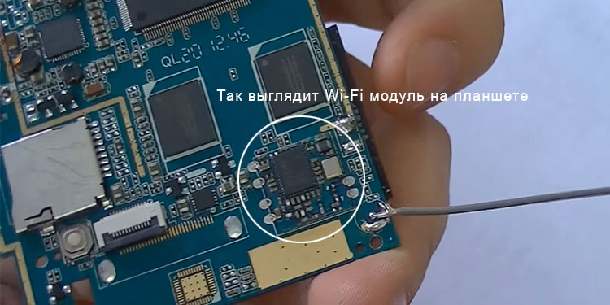

Подготовить ответный штекер к гнезду USB с залуженными контактами, а также паяльник, припой, паяльную кислоту или флюс, светодиод типа АЛ307, подходящий по размеру корпус от флешки. Если в планшете была рамочная антенна, ее также необходимо аккуратно отсоединить. Также можно использовать более мощный пассивный усилитель в виде штырьковой антенны от роутера.
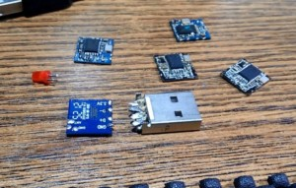
Определиться с распиновкой USB-штекера, если повернуть его на себя и расположить так, чтобы площадка с контактами была снизу, нумерация и назначения контактов справа налево читаются как: 1 – положительный уровень питания «+», 2 – отрицательный уровень шины передачи данных, 3 – положительный уровень шины передачи данных, 4 – земля «-». На плате беспроводного модуля напротив контактов обычна нанесена шелкография (белым или синим цветами), за что эти пины отвечают. Все выводы USB-коннектора и платы должны совпадать, за исключением пары 5 V и 3,3 V: они так же соединяются, но в цепь включается светодиод, анод на 5 V, а катод на 3,3 V. Это делается не только для индикации, а больше для того, чтобы обеспечить падение напряжения до нужного уровня. Если нет светодиода, можно использовать резистор 15-30 Ом, при этом ток в цепи будет ограничен значением 300 – 150 мА соответственно. Более точный номинал вычисляется, если мультиметром измерить внутреннее сопротивление WiFi-модуля Rm, воспользовавшись мультиметром. Тогда величина резистора, который нужно впаять вместо светодиода, будет равна 5 V/Ic, где Ic = 3,3 V/Rm.
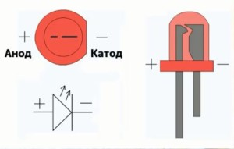 Следует знать! Расположение анода и катода на светодиодах зарубежного и отечественного производства отличается. Так, на импортных элементах ножке «+» соответствует вывод с заметным утолщением, а катод делается тонким. На АЛ307 все наоборот: катод тоньше, а анод – толще. Если марка светодиода неизвестна, распиновку можно узнать при помощи мультиметра. Для этого нужно перевести его в режим тестера («бипера») и поочередно приложить щупы к контактам элемента. Тот вариант, когда светодиод слегка загорится и будет верным, т. е. полярность щупов будет соответствовать полярности ножек светодиода.

После того как распайка осуществлена, можно проверить работоспособность устройства, подключив его к компьютеру. Если все функционирует, и модуль определяется в диспетчере устройств, можно производить компоновку сборки в удобном для использования корпусе.
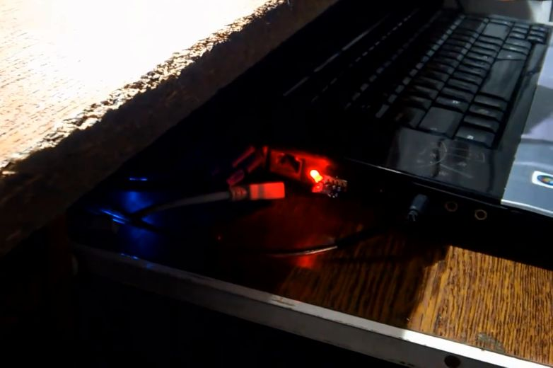
Подключение к компьютеру

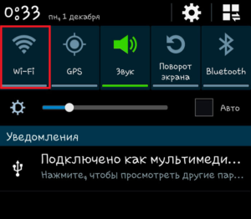

при помощи USB-кабеля организовать подключение между планшетом (телефоном) и персональным компьютером или ноутбуком;

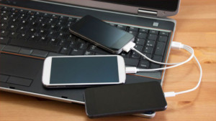

после этого в разделе настроек, в пункте «Беспроводные сети» — «Дополнительные функции» или «Подключения» — «Точка доступа и модем» (зависит от версии ОС) активизируется флажок USB-модем, его нужно перевести в состояние «Включено».
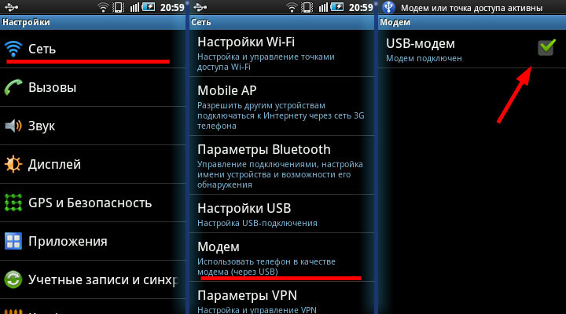

Самостоятельное проектирование и изготовление бесшнурового адаптера
Для самостоятельного изготовления адаптера понадобится некоторый набор инструментов и материалов, а пошаговая инструкция будет иметь следующий вид:
- из материалов – текстолит, металлизированный с одной стороны, глянцевая бумага (рекламный буклет формата А4 от любой компании), набор радиокомпонентов, а также олово, паяльная кислота и канифоль, ацетон, тряпочка, хлорное железо;
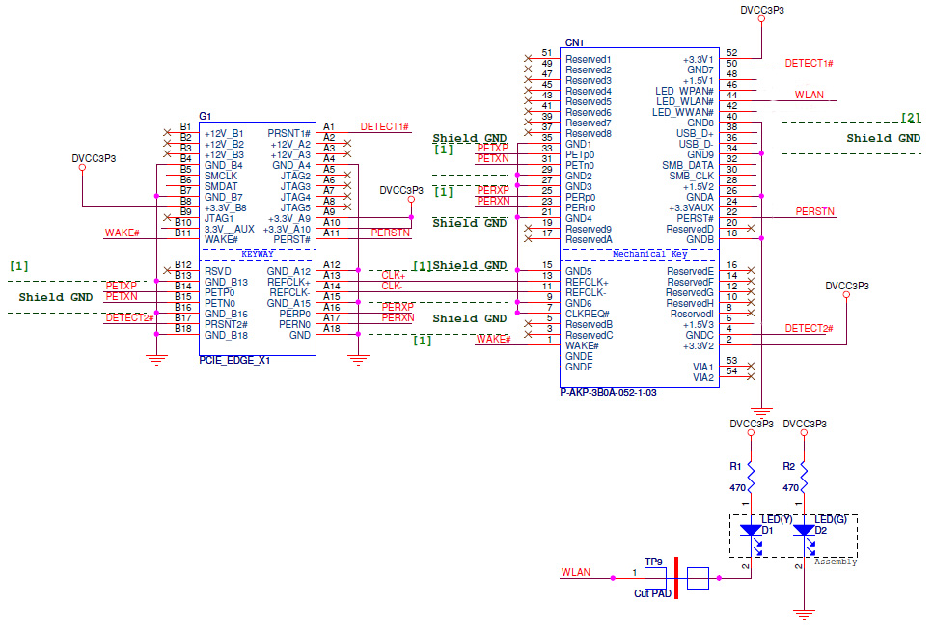

- из инструментов – паяльник, мини-дрель, сверла от 0,7 до 1 мм, надфиль плоский, шкурка с абразивным номером менее 800, утюг;

- из программного обеспечения и периферии – Sprinter Layout и лазерный принтер;

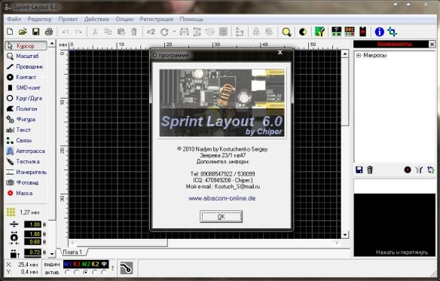

- скачать архив, в котором находится схема с печатной платой, и при помощи лазерного принтера перенести рисунок на глянцевую бумагу;
- текстолит обрезать по размеру, края обработать надфилем, шкуркой очистить медную поверхность от оксида, обезжирить тряпочкой, смоченной ацетоном;
- положить бумагу с распечаткой рисунком вниз на плату, установленную на негорючую, ровную поверхность, и хорошо прогреть утюгом (суть процесса в том, что при температуре тонер плавится и прилипает к поверхности металла, после остывания он вновь отвердевает – получается примитивная маска);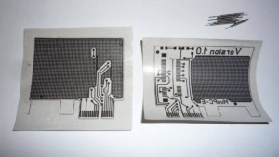
получившейся заготовке дать хорошо остыть и положить ее в емкость с холодной водой, по прошествии получаса бумага должна легко отойти, а рисунок, нанесенный тонером, остаться на плате;

при помощи хлорного железа вытравить плату, при этом руководствоваться инструкцией, прилагаемой к препарату (качество железа и его дозировки сильно зависят от производителя);
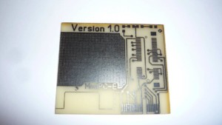

по намеченным точкам произвести сверловку падов (отверстий для установки радиокомпонентов);
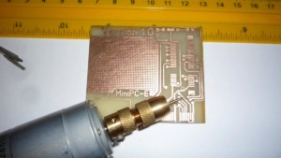

у элементов залудить ножки, установить их в свои посадочные места и припаять.

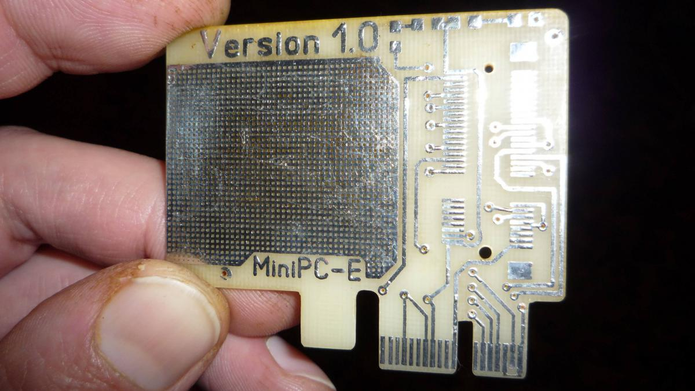

Примечание
Обратите внимание! Если самоцелью является наработка практических навыков и закрепление теоретической базы, рекомендуется использовать готовые радионаборы. Их можно приобрести как на китайских сайтах, так и у отечественного производителя, например, https://masterkit.ru.

